JAVA : ACCES AUX BASES DE DONNEES
PRINCIPES DE BASE

JAVA JDBC

JAVA JPA-HIBERNATE

- Création d’un projet MAVEN :

- Création des entités

A partir des classes JAVA correspondant aux objets traité, créer des entités : c’est à dire rajouter l’ensemble des annotations nécessaires au traitement de ceux-ci :

- @Entity,
- @Table,
- @Id,
- @GeneratedValue(strategy = GenerationType.SEQUENCE, generator = "City_SEQ")
- @Columns, etc.

- Dans le pom.xml :

Va comporter l’ensemble des librairies nécessaires au traitement avec toutes les dépendances qui seront rapatrier par IntelliJ dans le cadre du projet MAVEN créé :

<?xml version="1.0" encoding="UTF-8"?>
<project xmlns="http://maven.apache.org/POM/4.0.0"
xmlns:xsi="http://www.w3.org/2001/XMLSchema-instance"
xsi:schemaLocation="http://maven.apache.org/POM/4.0.0 http://maven.apache.org/xsd/maven-4.0.0.xsd">
<modelVersion>4.0.0</modelVersion>
<groupId>Simplon</groupId>
<artifactId>Andy2</artifactId>
<version>0.1</version>
<!-- Utiliser la version V11 de Java par Maven-->
<build>
<plugins>
<plugin>
<groupId> org.apache.maven.plugins</groupId>
<artifactId>maven-compiler-plugin</artifactId>
<configuration>
<source> 11 </source>
<target> 11 </target>
</configuration>
</plugin>
</plugins>
</build>
<dependencies>
<dependency>
<groupId>org.postgresql</groupId>
<artifactId>postgresql</artifactId>
<version>42.2.8</version>
</dependency>
<dependency>
<groupId>org.eclipse.persistence</groupId>
<artifactId>javax.persistence</artifactId>
<version>2.2.1</version>
</dependency>
<dependency>
<groupId>org.hibernate</groupId>
<artifactId>hibernate-core</artifactId>
<version>5.4.9.Final</version>
</dependency>
</dependencies>
</project>

- Le fichier persistence.xml

- Ce fichier doit obligatoirement être localisé dans le dossier «ressources » dans le sous-dossier « META-INF » à créer.
- Il va comporter les librairies nécessaires à la persistence des données en base
- L’option « CREATE » signigie que si la table à créer n’existe pas, elle sera automatiquement créer en base
- Les mots de passe et user d’accès à la base sont fournis en « *** ».
Leur vrai valeurs sera implémentée dans la config. Du programme « main » (cf. 2nd slide ci-dessous)

<persistence xmlns="http://xmlns.jcp.org/xml/ns/persistence"
xmlns:xsi="http://www.w3.org/2001/XMLSchema-instance"
xsi:schemaLocation="http://xmlns.jcp.org/xml/ns/persistence
http://xmlns.jcp.org/xml/ns/persistence/persistence_2_1.xsd"
version="2.1">
<persistence-unit name="demo-jpa-1" transaction-type="RESOURCE_LOCAL">
<provider>org.hibernate.jpa.HibernatePersistenceProvider</provider>
<class>co.simplon.patrimoine.model.City</class>
<class>co.simplon.patrimoine.model.Monument</class>
<properties>
<property name="javax.persistence.jdbc.driver" value="org.postgresql.Driver" />
<property name="javax.persistence.jdbc.url" value="jdbc:postgresql://localhost/postgres" /> <!-- !!! -->
<property name="javax.persistence.jdbc.user" value="****" /> <!-- !!! -->
<property name="javax.persistence.jdbc.password" value="****" /> <!-- !!! -->
<property name="hibernate.dialect" value="org.hibernate.dialect.PostgreSQL95Dialect"/> <!-- DB Dialect -->
<property name="hibernate.hbm2ddl.auto" value="create" /> <!-- create / create-drop / update -->
<property name="hibernate.show_sql" value="true" /> <!-- Show SQL in console -->
<property name="hibernate.format_sql" value="true" /> <!-- Show SQL formatted -->
</properties>
</persistence-unit>
</persistence>

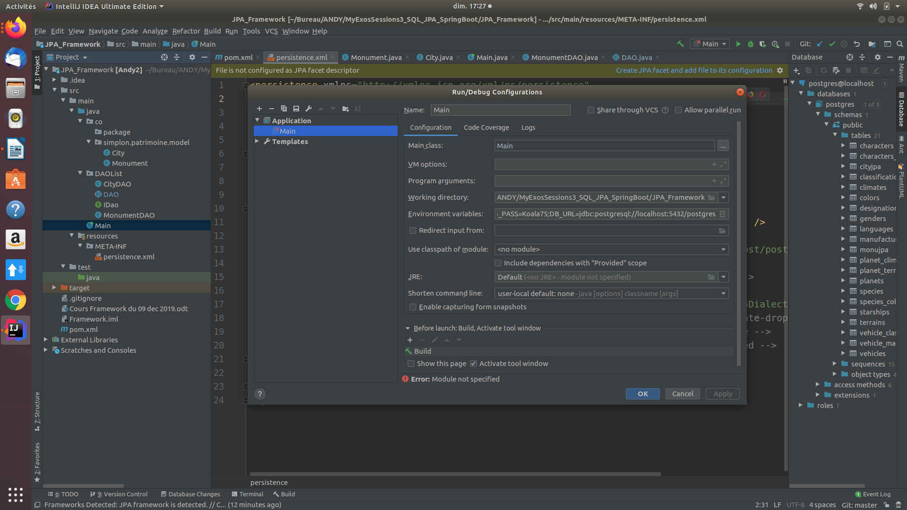

On voit DB-USER, DB-PASSWORD, DB-URL indiqué dans les paramètres de l’environnements ci-dessus rattachés au Main.
Et dans le traitement on a :
public static void main(String[] args) {
String persistenceUnitName= "demo-jpa-1"; // defined in persistence.xml
Map<String, String> env = System.getenv();
Map<String, Object> configOverrides = new HashMap<String, Object>();
for (String envName : env.keySet()) {
if (envName.contains("DB_USER")) {
configOverrides.put("javax.persistence.jdbc.user", env.get(envName));
}
if (envName.contains("DB_PASS")) {
configOverrides.put("javax.persistence.jdbc.password", env.get(envName));
}
if (envName.contains("DB_URL")) {
configOverrides.put("javax.persistence.jdbc.url", env.get(envName));
}
}
factory = Persistence.createEntityManagerFactory(persistenceUnitName
,configOverrides);
EntityManager em= factory.createEntityManager();

⇒ Les paramètres d’env ci-dessous seront donc pris de l’interface exposé au-dessus.

Pour la gestion des clés étrangères et les liens entre tables :

Utilisation des Annotations
@OneToMany(mappedBy = "city") ( dans 1 des tables)
@JoinColum (dans l’autre table rattaché)

+ Rajout des attributs de la table rattachée dans l’entité en question + dans ces constructeurs respectifs.

(city ou List<monuments> dans le cadre de l’exemple)

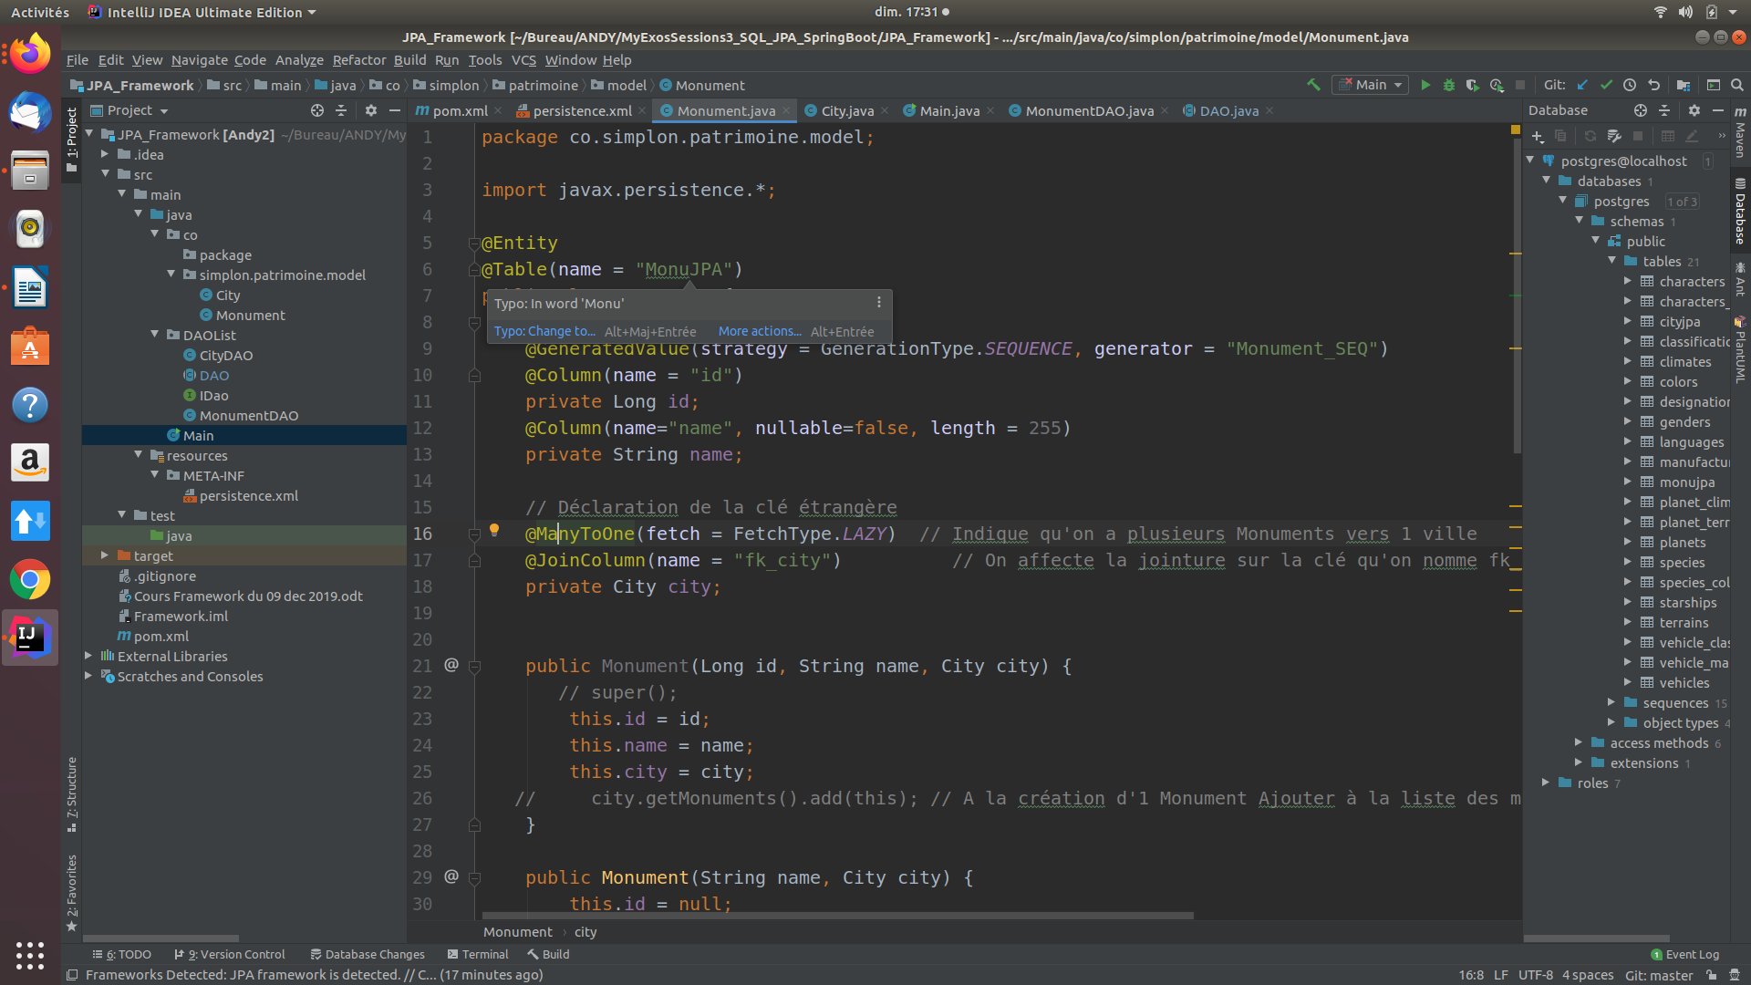

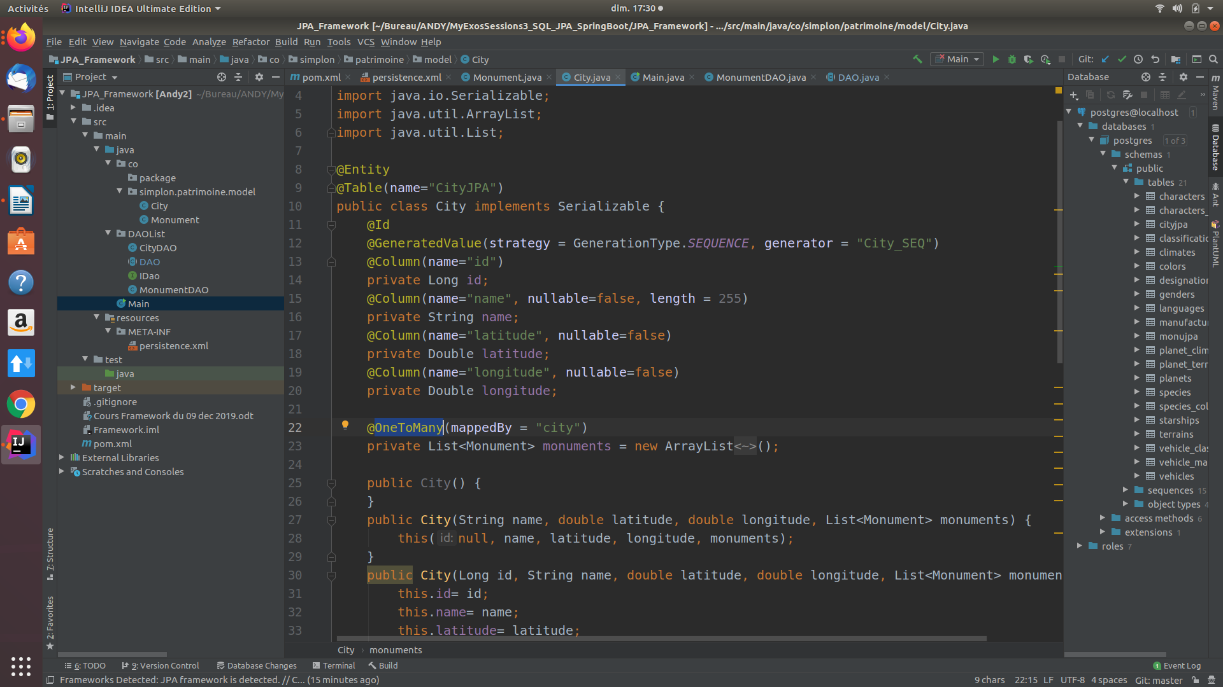
JAVA SPRINGBOOT

- Sous IntelliJ accès à « nouveau projet » : sélection de projet de type « Spring Initializr »

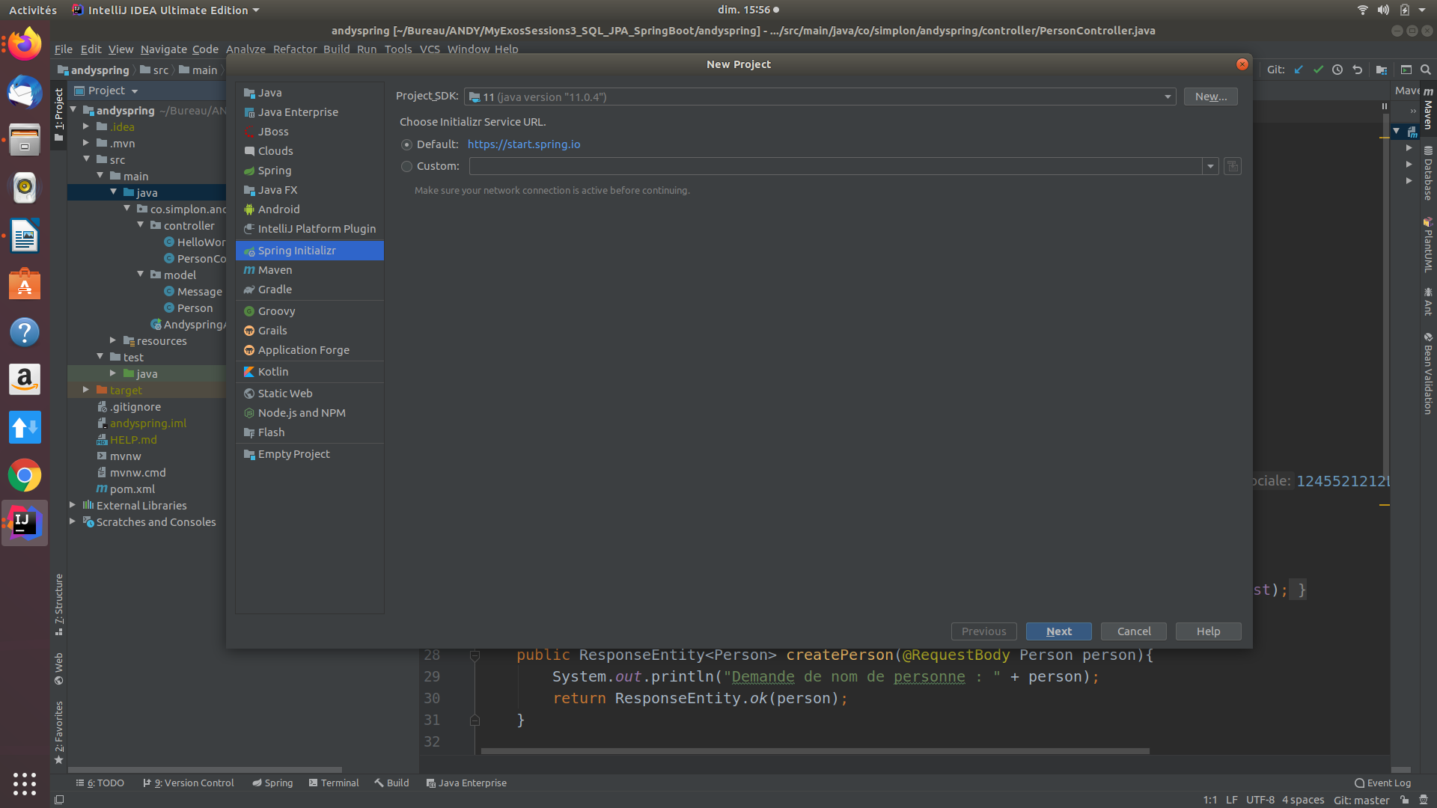

- Alimenter le nom de projet/localisation avec un nom de domaine qui devra être unique (au monde)

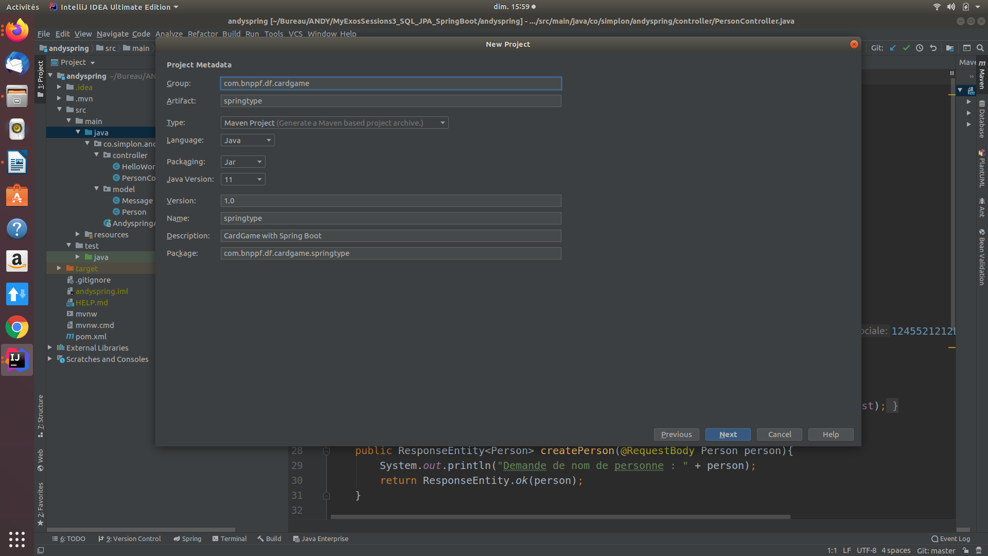

- Choisir les options qui suivent pour le développement :

Developper Tools : SpringBoot DevTools
Web : Spring web
SQL : Spring data JPA
H2 Database
Postgres Database

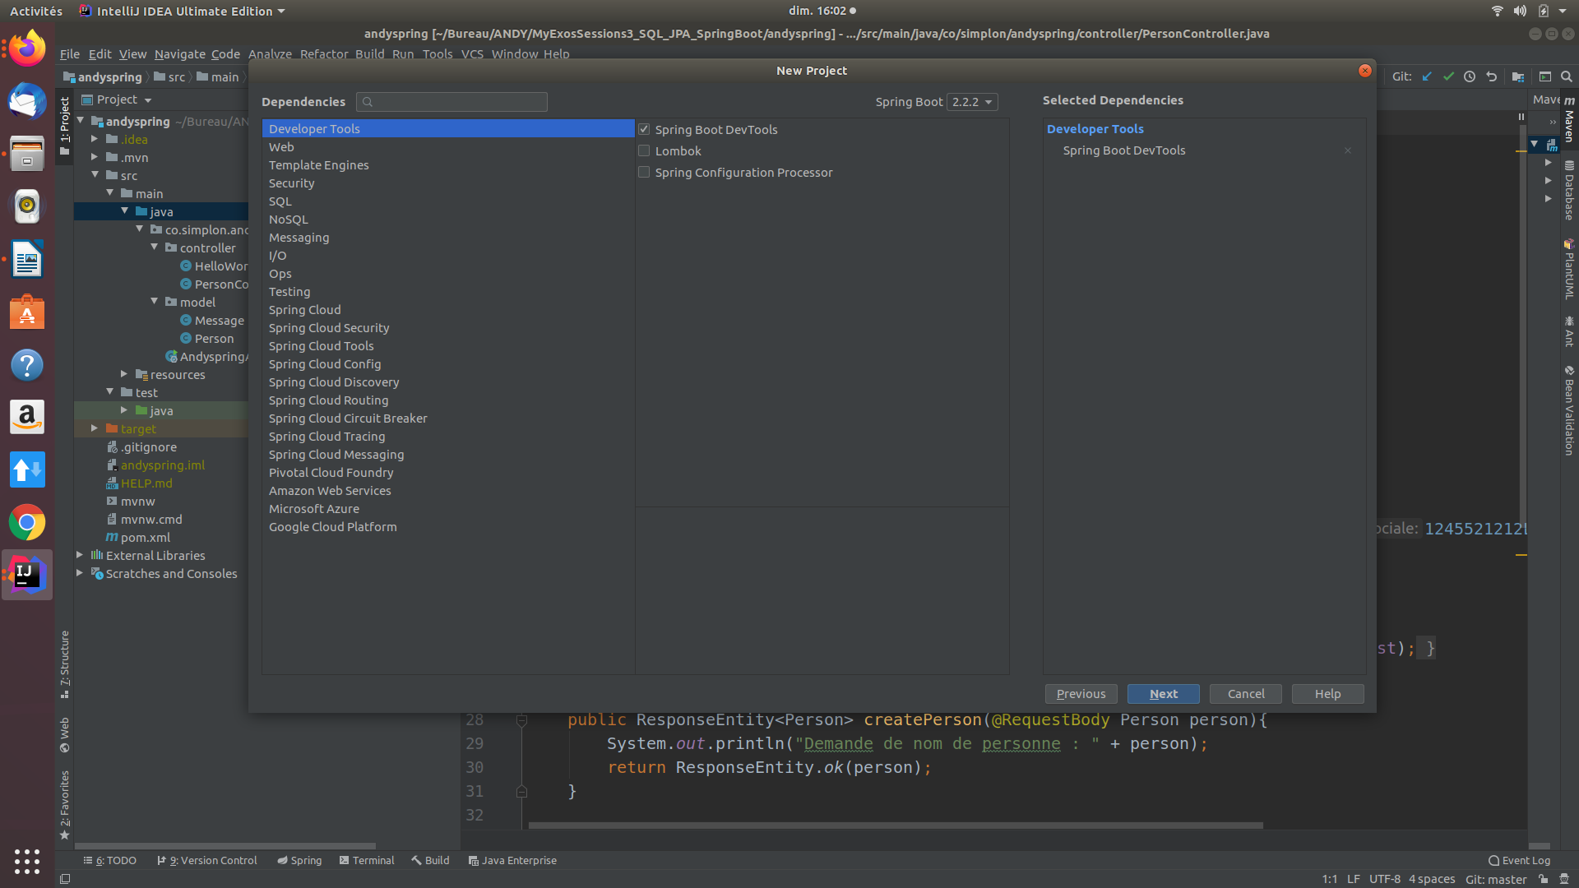

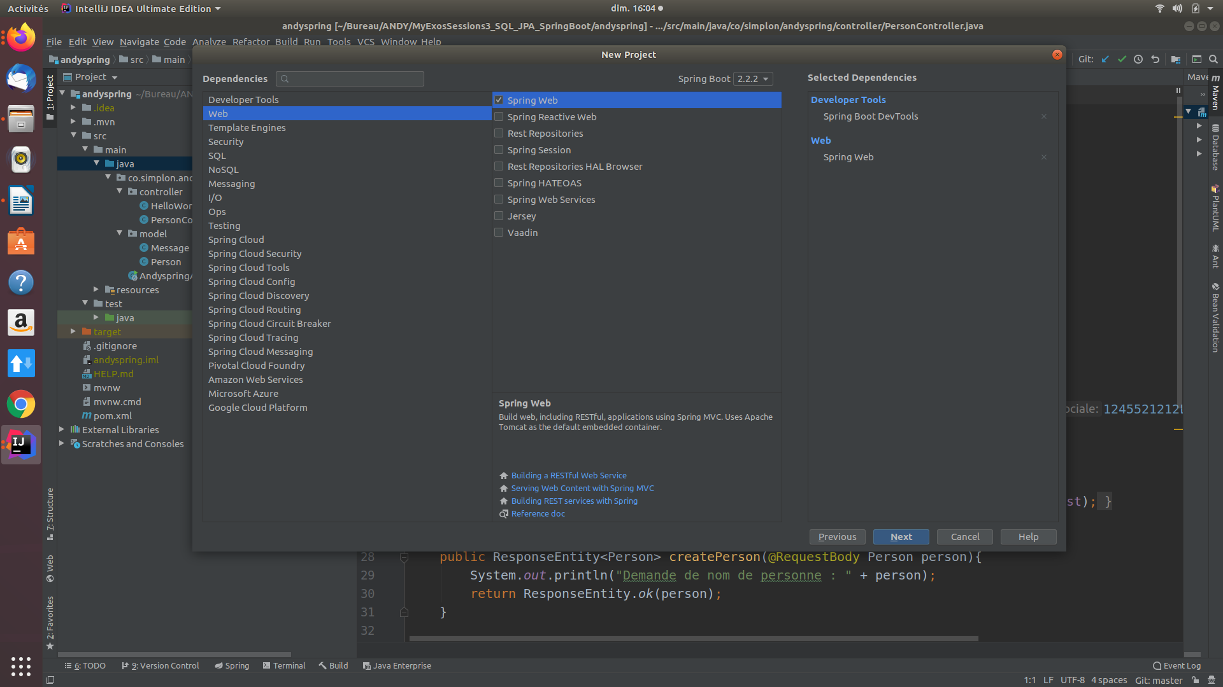

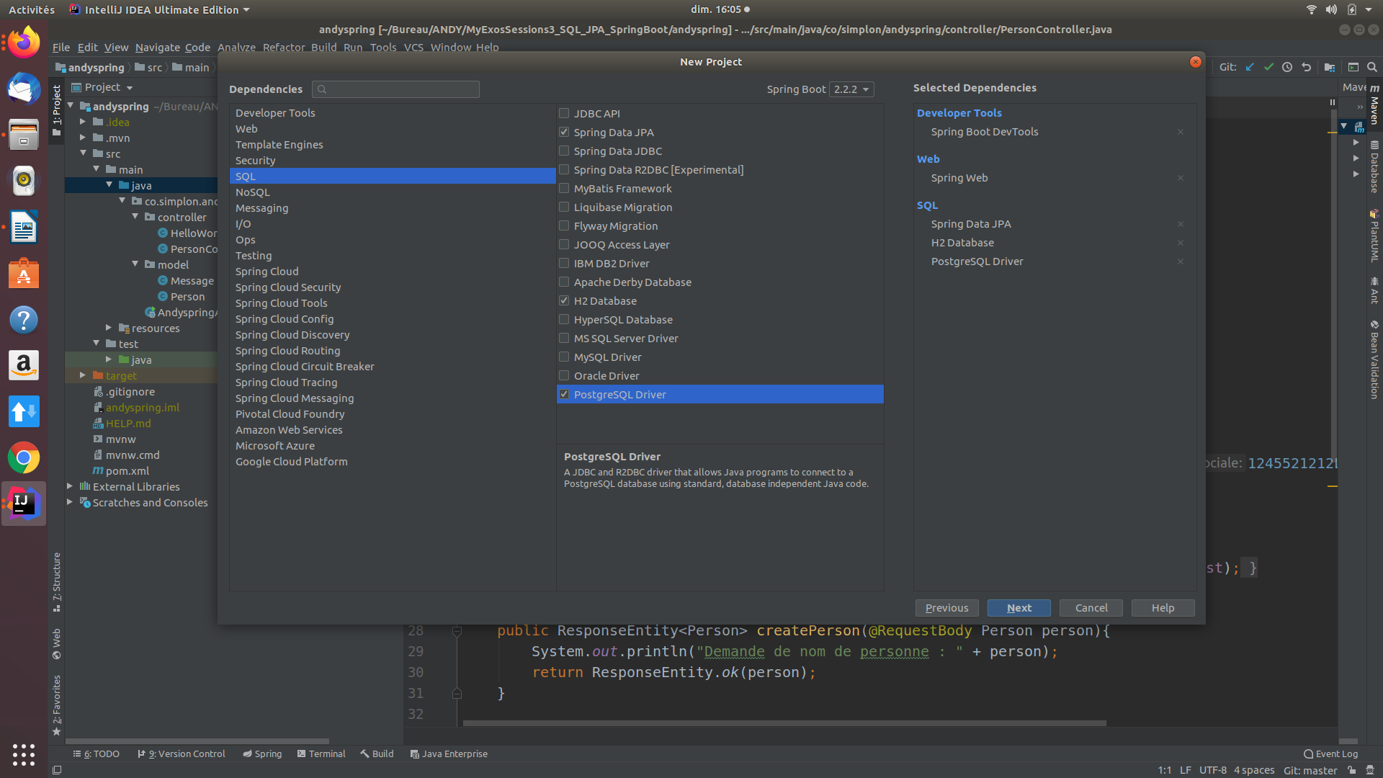
NB : pendant la formation on a pas utilisé Postgres (je le mets dans le cadre de l’exercice Jeu de carte car on va travailler avec le Docker et Kinematic.

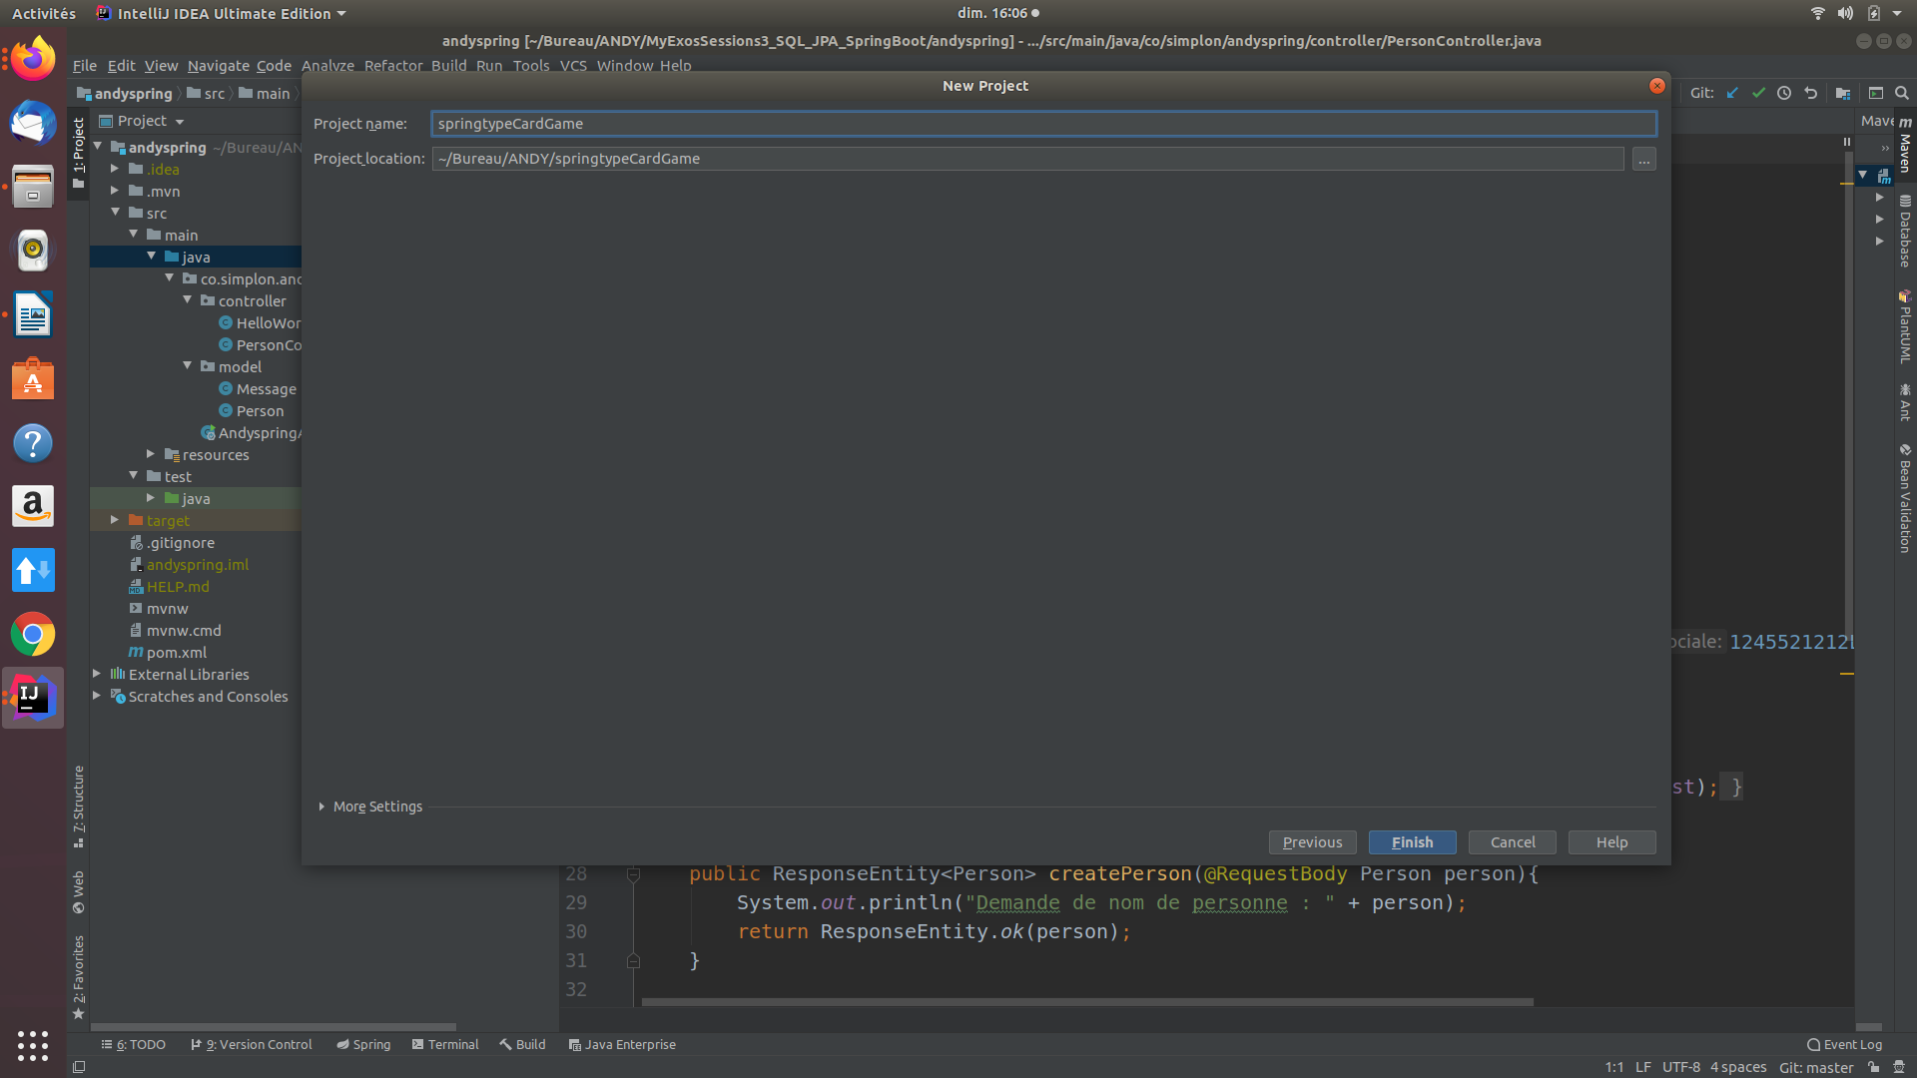

- Créer les 2 packages : model et controller

NB1: Il est primordial que ces deux packages soient créés sours le dossier parent comportant le projet SpringBoot ;
NB2: Tous les noms de package doivent être en minuscule (sinon ça ne marche pas)

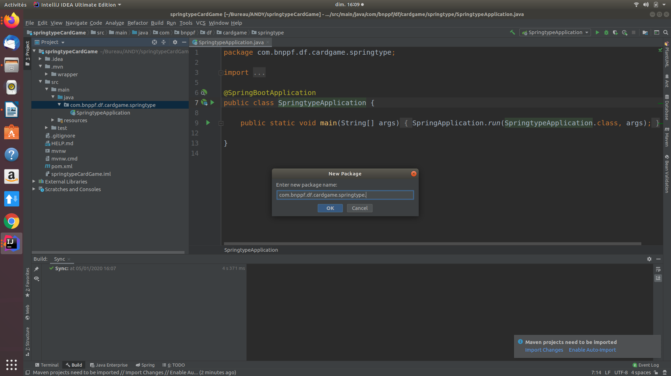

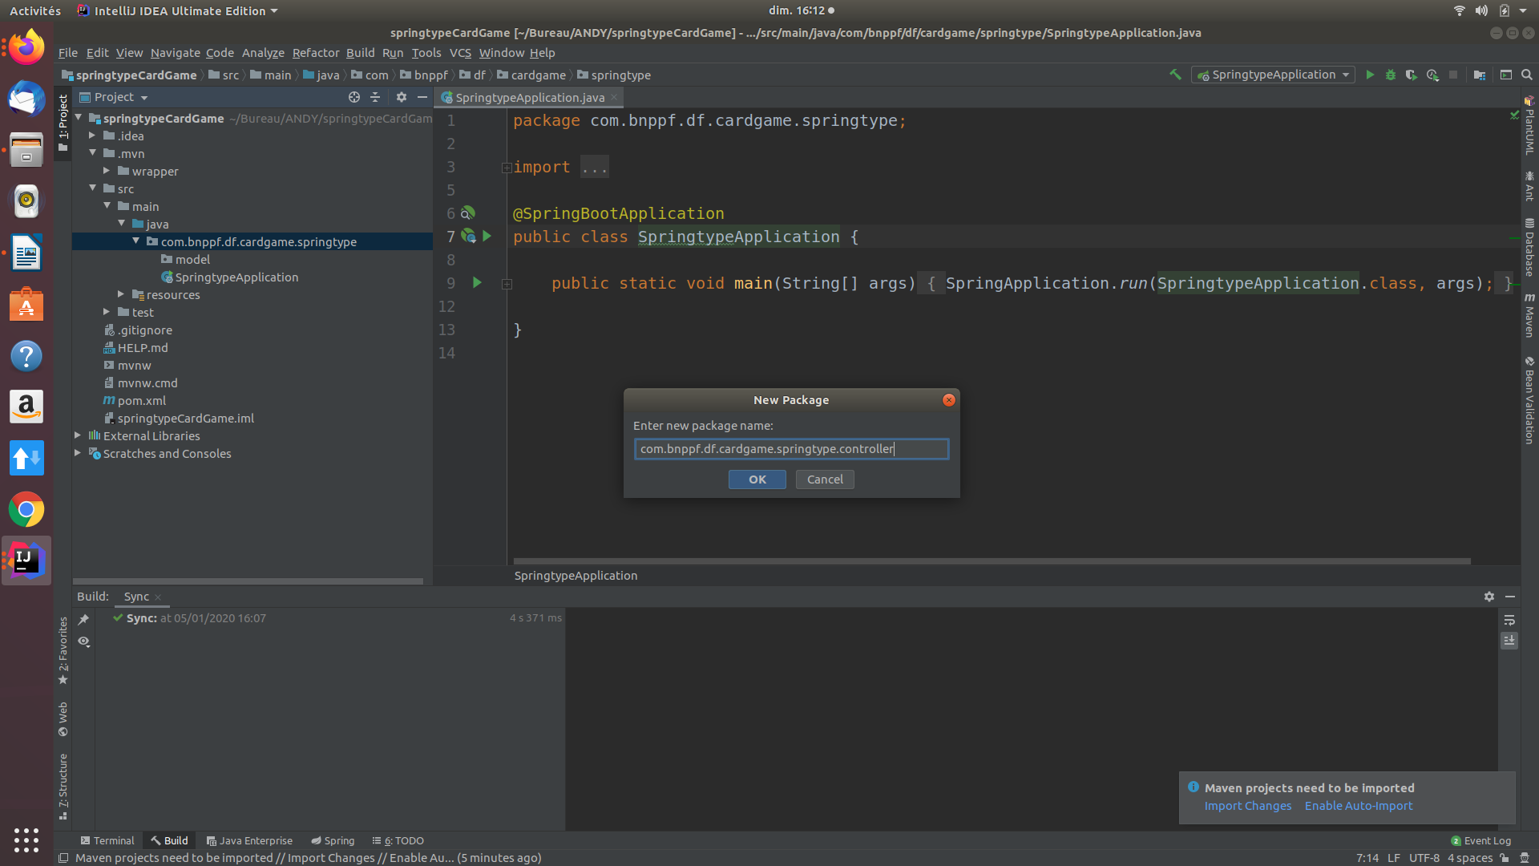

Mettre les entetes :
@REQUEST …

